Сабақ жоспары
Пән: қазақ тілі |  |  |  |  | Мектеп: Ю.А.Гагарин атындағы №7 орта мектебі
Сабақтың тақырыбы: Асан қайғы
Күні: 13.10.2017 |  |  |  |  | Мұғалім: Жанжигитова А.Б.
СЫНЫП: 5«А» |  | Қатысқан оқушылар саны: |  |  |  | Қатыспаған оқушылар саны:
Сабақ негізделген оқу мақсаттары |  | Тақырыпты ынтымақтастықта түсініп оқи білуге баулу. Тілін, сөздік қорларын дамыту арқылы сабаққа деген қызығушылығын арттыру.5.Т/Ж2.
Сабақ нәтижесі: |  | Оқушылардың барлығы мынаны орындай алады: Оқулықта берілген және қосымша тапсырмаларды орындайды. Жазба жұмыс жасайды. Сұраққа жауап береді.  Оқушылардың көбісі мынаны орындай алады: Топтық жұмысты бірлесе орындайды.Өз бетінше жұмыс жасайды. Сұраққа жауап береді. Қосымша үлестірме ресурстармен жұмыс жасайды.  Оқушылардың кейбіреуі мынаны орындай алады:  Оқулықтан тыс берілген қосымша тапсырмалады орындайды, тақырып бойынша қосымша мәліметтер мен дәлелдер келтіре алады.
Жетістік критерийі |  | - Сұраққа жауап береді, жауаптарын дәлелдейді.  - Жеке, топтық тапсырмаларды орындай алады.  - Сабақ барысында тыңдаушының назарын өзіне аудара алады.  - Қорытынды шығарады
Тілдік мақсаттар |  | Оқушылар түсінеді және сипаттайды...  Диалог және жазылымға пайдалы тіркестер:  Менің байқағаным,...  Менің ойымша,...  ... деп ойлаймын...  Менің дәйегім...
Әдіс-тәсілдер |  | Сұрақ-жауап, әңгімелеу, түсіндіру,топтық, ойын, көрнекілік. Рефлексия.
Пәнаралық байланыс |  | География.
Алдыңғы оқу |  | «Қобыланды батыр» жыры. Кейіпкер және шынайы өмір
Жоспар
Жоспар ланған  Уақыт | Жоспарланған жаттығулар (төменде жоспарланған жаттығулармен қатар, ескертпелерді жазыңыз) |  |  |  |  |  |  |  | Ресурстар
Басталуы  3 минут | 1.Ұйымдастыру кезеңі  (МК) Сәлемдесу. Оқушыларды түгендеу.  (МК, ҰЖ) «Түстер» арқылы оқушыларды топқа бөлу.  1-топ «сары»  2-топ «көк»  3-топ «жасыл»  Топ басшысын анықтау.
Үй тапсырмасын сұрау  5 минут | Сөзжұмбақ арқылы үй жұмысын бекіту  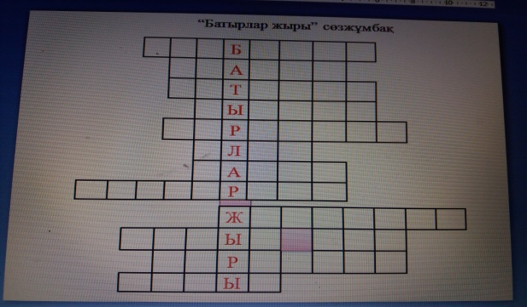 |  |  |  |  |  |  |  | Интерактивті тақта  Слайд, кесте
Жаңа білім  5 минут | Білу және түсіну.  (ҰЖ) «Болжау» стратегиясы.  Тақтадағы Қазақстанның картасына қарап, тақырыпты болжау.  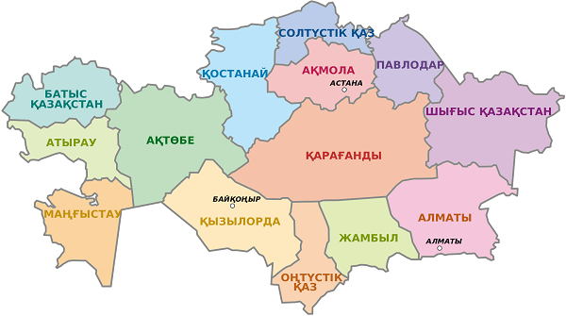  (МК) Сабақтың мақсатымен және күтілетін нәтижелермен таныстыру. |  |  |  |  |  |  |  | Интерактивті тақта  Слайд
Сабақтың ортасы  4 минут  5 минут  3 минут  10 минут | Қолдану  (ҰЖ) «Бейнеролик» көрсету.  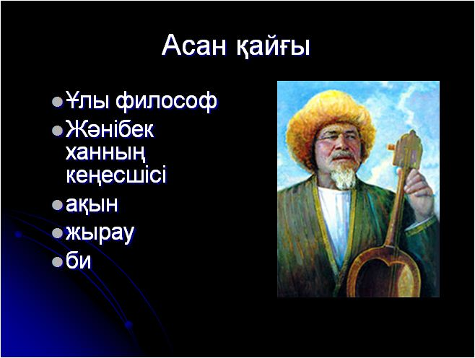  (ӨЖ) Ауызша бірнеше оқушыдан сұрау.  - Нені түсіндіндер?  - Қандай мәліметтер алдық?  Кітаппен жұмыс.  (ТЖ) «Ойлан – жұптас – бөліс» әдісі.  Мәтіндегі ақпаратпен танысады, алмасады.  Кітаптағы мәтін әр топқа бөлініп беріледі. Оқыған үзінділерін басқа топтарға түсіндіреді.  «Жуан, жіңішке сұрақтар» бойынша өз сұрақтарын дайындайды.  Талдау, жинақтау.  (ТЖ) «Постер құру». Бейнебаяндағы, кітаптағы мәліметтерді қолдана отырып, постер құрастырады, қорғайды.  Дескриптор:  - мәтіннің тақырыбын анықтайды;  - негізгі ойды түсінеді, дәлелдер келтіреді;  - көзқарастарын дәлелдей алады.  «Жариялау» әдісі арқылы топ мүшелері өздерінің құрастырған постерлерімен таныстырады. |  |  |  |  |  |  |  | Бейнеролик, интерактивті тақта  Оқулық,  сұрақтар,  Маркер, А3 қағаз
Сабақтың соңы  3 мин  2 минут | Кері байланыс «Алма ағашы» әдісі:  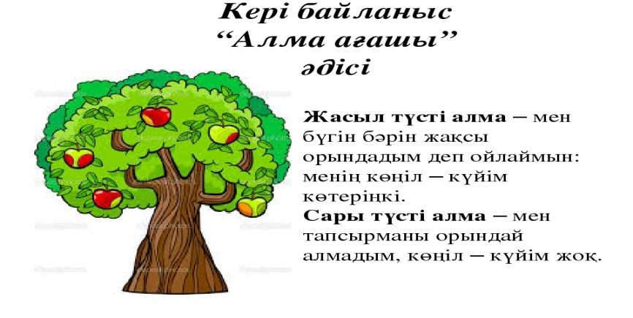  Үй тапсырмасы: Асан қайғы туралы қосымша мәлімет дайындап келу. |  |  |  |  |  |  |  | Стикер
Бағалау критерийлері |  |  |  | Ойлау деңгейі |  |  |  | Дескрипторлар
Сұрақтарға жауап бере отырып, мәтіннің мазмұнын түсінеді.  Тірек сөздерді пайдалану арқылы негізгі ақпаратты анықтайды. |  |  |  | Білу, түсіну |  |  |  | Мәтінді оқиды. Сұрақтарға жауап бере алады.  Мәтіннің мазмұнын түсіне алады.  Тірек сөздерді  таба алады.  Негізгі ақпаратты анықтай алады.
Қосымша ақпарат
Саралау – Сіз қосымша көмек көрсетуді қалай жоспарлайсыз? Сіз қабілеті жоғары оқушыларға тапсырманы күрделендіруді қалай жоспарлайсыз? |  |  | Бағалау – Оқушылардың үйренгенін тексеруді қалай жоспарлайсыз? |  |  |  | Пәнаралық байланыс,  АКТ қолдану дағдылары:
Рефлексия. Сабақтың мақсаты мен оқу міндеттері орындалды ма? Бүгін оқушылар не үйренді? Сабақ қалай өтті, қандай деңгейде өтті? Жоспарланған саралау жақсы іске асты ма? (тапсырмалар сəйкес болды ма?) Уақытты қалай пайдаландым? Жоспарыма қандай өзгеріс енгіздім және неге?

Сабақ барысынан көрініс

